程序出处：

STM32Cube_FW_H7_V1.5.0\Projects\STM32H747I-EVAL\Examples\DMA2D\DMA2D_MemoryToMemory

功能：

DMA2D传输模式内存到内存传输的例子。

测试方法：

1. 按下图选M4内核的配置然后点击LOAD按钮下载M4内核的程序。

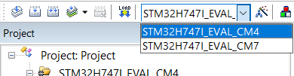

1. 按下图选M7内核的配置然后点击LOAD按钮下载M7内核的程序。

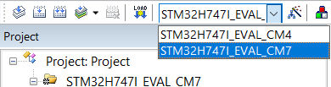

1. 程序通过DMA2D传输模式将aBufferInput里面的数据传输到aBufferResult数组中，传输完成后调用Buffercmp函数比较两个数组中的数据，数据一模一样的话核心板上的可控LED亮。